
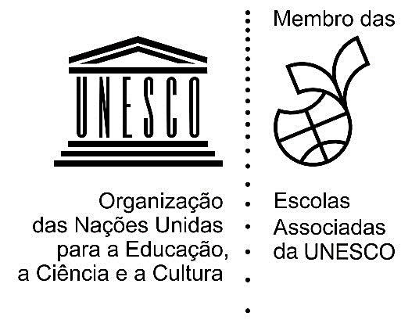


Colégio Estadual Indígena Coroa Vermelha – Ano letivo 2025
Componente Curricular:
Professora: | Turno:
Nome do Estudante:
ROTEIRO DE ESTUDOS E ATIVIDADES PARA ESTUDANTES – CEICV
AREA DE CONHECIMNTO:
Modalidade / Oferta: |  | Semana I – A

ROTEIRO REFERENTE AULAS: colocar as datas das aulas
Horário: | Tema do Conteúdo
Atividade a serem desenvolvidas.
Onde encontro o conteúdo?
Objetivos.
Depois da atividade.
Data da retida:

Anexo

